**ZADANIA EGZAMINACYJNE**

Wykonaj aplikację internetową galerii zdjęć. Wykorzystaj pakiet XAMPP jako środowisko bazodanowo-aplikacyjne. Stronę internetową zbuduj przy wykorzystaniu edytora zaznaczającego składnię oraz programu do obróbki grafiki rastrowej i wektorowej.  
Na pulpicie znajdziesz archiwum ZIP o nazwie *materialy5-6.zip* zabezpieczone hasłem: **Zdj3ci@**  
Archiwum należy rozpakować.  
Na pulpicie konta **Egzamin** utwórz folder. Jako nazwy folderu użyj swojego numeru PESEL. Rozpakowane pliki umieść w tym folderze. Po skończonej pracy wyniki zapisz w tym folderze.

**GRAFIKA**

Zdjęcia *pies1.jpg*, *pies2.jpg*, *pies3.jpg* oraz *kot1.jpg* przygotuj przy pomocy programu do obróbki grafiki rastrowej:

* Każde ze zdjęć powinno być przeskalowane z zachowaniem proporcji tak, aby wysokość wynosiła dokładnie 400 px
* Zdjęcie *pies1.jpg* zapisz jako *pies1-szary.jpg*. Cechy zdjęcia *pies1-szary.jpg*:
  1. tryb odcieni szarości,
  2. filtr "pikselowanie"
* Zdjęcie *pies2.jpg* zapisz jako *pies2-szary.jpg*. Cechy zdjęcia *pies2-szary.jpg*:
  1. tryb odcieni szarości,
  2. filtr "rozmycie"
* Zdjęcie *pies3.jpg* zapisz jako *pies3-szary.jpg*. Cechy zdjęcia *pies2-szary.jpg*:
  1. tryb odcieni szarości,
  2. filtr "małe kafelki"
* Zdjęcie *kot1.jpg* zapisz jako *kot1-szary.jpg*. Cechy zdjęcia *kot1-szary.jpg*:
  1. tryb odcieni szarości,
  2. dowolny filtr zniekształcający obraz (np. fale, szkło, degormacja, mozaika)
  3. Zdjęcie musi wyraźnie różnić się od oryginału

Obrazy 1a-1d przedstawiają przykłady przekształceń obrazów. Obrazy psów mają charakter orientacyjny, efekt przekształcenia może się nieznacznie różnić. W przypadku zdjęcia kota zastosowano filtr fale. Dowolne zniekształcenie obrazu kota będzie poprawne.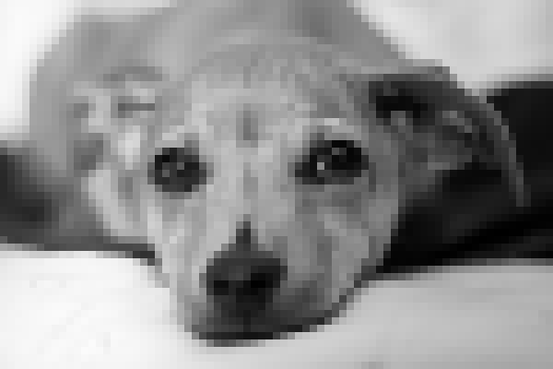

**OBRAZ 1A. *PIES1-SZARY.JPG***

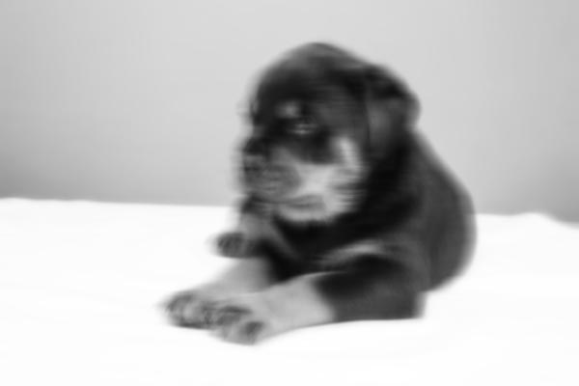

**OBRAZ 1B. *PIES2-SZARY.JPG***

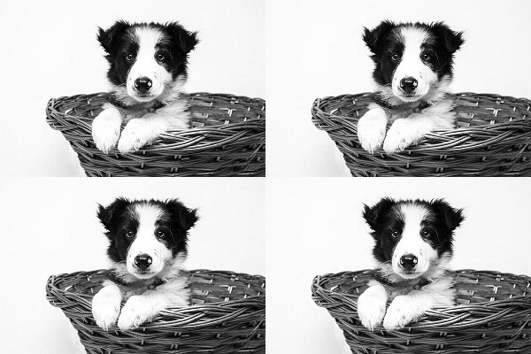

**OBRAZ 1C. *PIES3-SZARY.JPG***

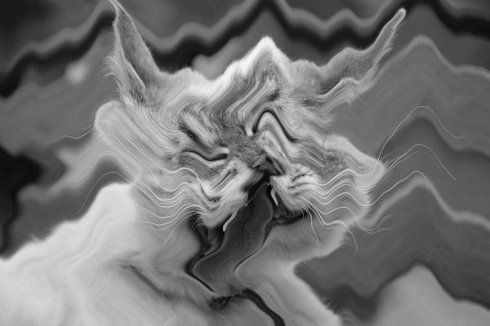

**OBRAZ 1D. *KOT1-SZARY.JPG***

**WITRYNA INTERNETOWA**

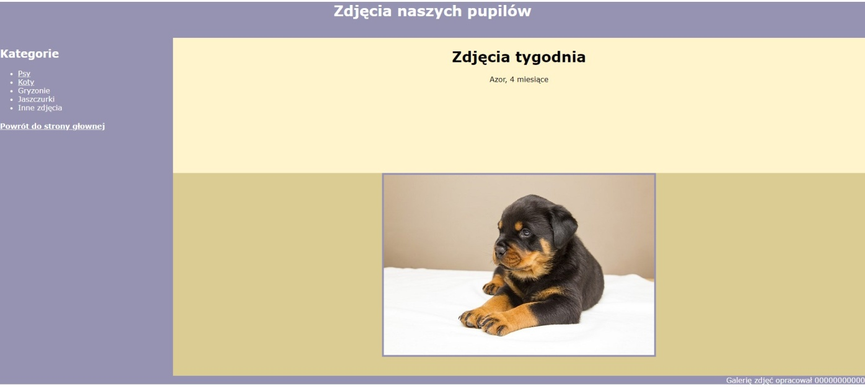

**OBRAZ 2A. STRONA GŁOWNA WITRYNY**

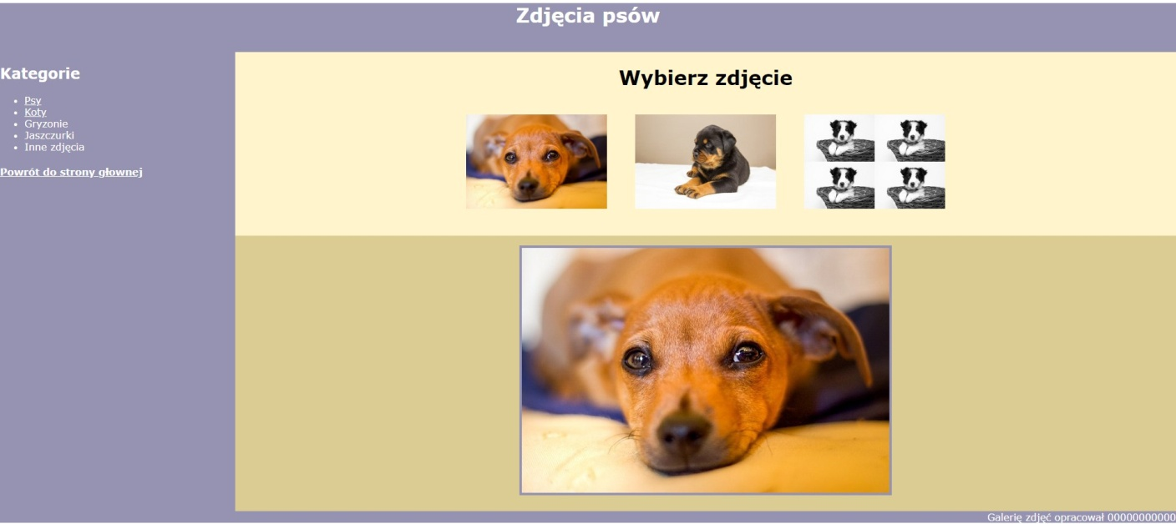

**OBRAZ 2B. PODSTRONA PSY, NAJECHANO KURSOREM NA OBRAZ *PIES3.JPG***

**CECHY WITRYNY:**

* Strona główna o nazwie *index.html* oraz podstrony *psy.html* i *koty.html*

**CECHY WSPÓLNE DLA WSZYSTKICH STRON:**

* Zastosowany właściwy standard kodowania polskich znaków
* Tytuł strony widoczny na karcie przeglądarki "Galeria zdjęć"
* Arkusz stylów w pliku o nazwie *styl5.css* prawidłowo połączony z kodem strony
* Podział strony na bloki: baner, poniżej panel lewy, dwa panele prawe ułożone jedne pod drugim oraz na dole stopka. Podział zrealizowany za pomocą znaczników sekcji tak, aby po uruchomieniu w przeglądarce wygląd układu bloków był zgodny z obrazem 2a i 2b
* Zawartość panelu lewego:
  1. nagłówek drugiego stopnia o treści "Kategorie"
  2. lista punktowana (nieuporządkowana) o elementach: "Psy", "Koty", "Gryzonie", "Jaszczurki", "Inne zdjęcia"
  3. Element listy "Psy" jest odnośnikiem, jego kliknięcie prowadzi do strony *psy.html*
  4. Element listy "Psy" jest odnośnikiem, jego kliknięcie prowadzi do strony *koty.html*
  5. Nagłówek czwartego stopnia o treści "Powrót do strony głownej", jest odnośnikiem, jego kliknięcie prowadzi do strony *index.html*
* Zawartość stopki:
  1. napis o treści "Galerię zdjęć opracował ", dalej wstawiony numer PESEL, numer PESEL jest pochylony

**CECHY ODRĘBNE DLA STRONY *INDEX.HTML*:**

* Zawartość banera:
  1. Nagłówek pierwszego stopnia o treści: "Zdjęcia naszych pupilów"
* Zawartość panelu prawego, górnego:
  1. Nagłówek pierwszego stopnia o treści: "Zdjęcia tygodnia"
  2. Akapit o treści "Azor, 4 miesiące"
* Zawartość panelu prawego, dolnego
  1. Zdjęcie *pies2.jpg* z tekstem alternatywnym "Azor" umieszczono w akapicie

**CECHY ODRĘBNE DLA STRONY *PSY.HTML*:**

* Zawartość banera:
  1. Nagłówke pierwszego stopnia o treści "Zdjęcia psów"
* Zawartość panelu prawego, górnego:
  1. Nagłówek pierwszego stopnia o treści "Wybierz zdjęcie"
  2. Poniżej zdjęcia *pies1.jpg, pies2.jpg, pies3.jpg* z tekstem alternatywnym odpowiednio "pies1", "pies2", "pies3". Zdjęcia mają przypisane zdarzenia kliknięcia, najechania kursorem na element i opuszczenia elementu przez kursor myszy. Zdarzenia są obsługiwane przez skrypt
* Zawartość panelu prawego, dolnego:
  1. Zdjęcie *pies1.jpg* z tekstem alternatywnym "pies-duży" umieszczono w akapicie

**CECHY ODRĘBNE DLA STRONY *KOTY.HTML* (ORGANIZACJA PODSTRONY ANALOGICZNA JAK W PRZYPADKU PSY.HTML):**

* Zawartość banera:
  1. Nagłówek pierwszego stopnia o treści "Zdjęcia kotów"
* Zawartość panelu prawego, górnego:
  1. Nagłówek pierwszego stopnia o treści "Wybierz zdjęcie"
  2. Poniżej zdjęcie *kot1.jpg* z tekstem alternatywnym "kot1". Zdjęcie ma przypisane zdarzenia kliknięcia, najechania kursorem na element i opuszczenia elementu przez kursor myszy. Zdarzenia są obsługiwane przez skrypt
* Zawartość panelu prawego, dolnego:
  1. Zdjęcie *kot1.jpg* z tekstem alternatywnym: "kot-duzy" umieszczono w akapicie

**STYL CSS WITRYNY INTERNETOWEJ**

Cechy formatowania CSS działające na stronie

* Wspólne dla całej strony: krój czcionki Verdana
* Banera: kolor tła #9692B1, biały kolor czcionki, wyrównanie tekstu do środka, wysokość 80 px
* Panelu lewego: kolor tła #9692B1, biały kolor czcionki, szerokość 20%, wysokość 750 px
* Panelu prawego - górnego: kolor tła #FFF4CC, szerokość 80%, wysokość 300 px, wyrównanie tekstu do środka
* Panelu prawego - dolnego: kolor tła #DBCC93, szerokość 80%, wysokość 450 px, wyrówanie tekstu do środka
* Stopki: kolor tła #9692B1, biały kolor czcionki, wyrównanie tekstu do prawej strony
* Odnośnika: biały kolor czcionki
* Obrazów wyświetlonych w prawym górnym panelu: szerokość 15%, margines zewnętrzny 20 px
* Obrazów wyświetlanych w prawym dolnym panelu: obramowanie na 4 px, linią ciągłą o kolorze #9692B1
* W momencie najechania kursorem na obraz wyświetlany w prawym dolnym panelu kolor jego obramowanie zmienia się na szary

**SKRYPT**

Wymagania dotyczące skryptu:

* Wykonywany po stronie przeglądarki, wywoływany przez zdarzenia kliknięcia w miniaturę obrazu, najechanie kursorem i opuszczenie przez kursor myszy miniatury obrazu
* Po najechaniu kursorem myszy na dowolną miniaturę podmieniane jest zdjęcie kolorowe na opowiadające mu zdjęcie z odcieniami szarości i filtrem, np. plik *pies1.jpg* zamieniany jest na *pies1-szary.jpg*
* Po opuszczeniu miniatury przez kursor myszy jest wykonywana odwrotna transformacja - zdjęcie z odcienami szarości jest zamieniane na zdjęcie kolorowe, np. plik *pies1-szary.jpg* zamienany jest na pies1.jpg
* Po kliknięciu na obraz-miniaturę wykonywane są dwie akcje:
  1. Ta sama, co przy opuszczaniu kursowa - podmiana obrazu z odcieniami szarości na kolorowy
  2. Kliknięty obraz jest wyświetlany w panelu prawym - dolnym. Np. jeżeli kliknięto na miniaturę *pies3.jpg* z panelu prawego górnego, to w panelu prawym dolnym jest ładowany obraz *pies3.jpg*

**UWAGA:***po zakończeniu pracy utwórz plik tekstowy o nazwie przegladarka.txt. Zapisz w nim nazwe przegladarki internetowej, w której weryfikowałeś poprawność działania witryny. Umieść go w folderze z numerem PESEL*  
*Nagraj płytę z rezultatami pracy. W folderze z numerem PESEL powinny się znajdować pliki: index.html, kot1.jpg, kot1-szary.jpg, koty.html, pies1.jpg, pies1-szary.jpg, pies2.jpg, pies2-szary.jpg, pies3.jpg, pies3-szary.jpg, przeglądarka.txt, psy.html, styl5.css, ewentualnie inne przygotowane pliki. Po nagraniu płyty sprawdź poprawność jej odczytu.*

**Czas przeznaczony na wykonanie zadania wynosi 150 minut.**  
**Ocenie będzie podlegać 5 rezultatów:**

* grafika,
* wygląd witryny internetowej,
* działanie witryny internetowej,
* styl CSS witryny internetowej,
* skrypt.

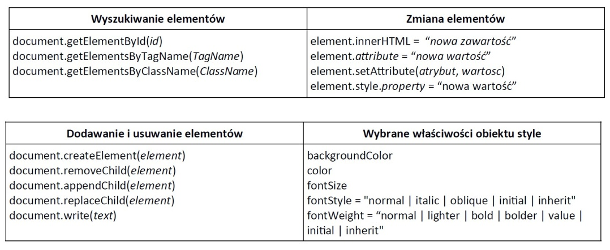

**WYBRANE POLA I METODY MODELU DOM JĘZYKA JAVASCRIPT**

